CASO PRÁCTICO

Se va a trabajar en grupos de tres para realizar el siguiente caso práctico:

Uno de los miembros del grupo será un profesor en cuyo ordenador con Windows Server 2008 va a guardar las notas de los alumnos y los exámenes. Asimismo, los otros dos miembros del grupo serán alumnos que tendrán un espacio en el ordenador del profesor donde subir sus prácticas. Y tendrán otro espacio donde consultar los apuntes. Solo podrán leerlos, no modificarlos.

Los alumnos tendrán la tentación de mirar las carpetas de exámenes y notas y el profesor tendrá que impedirlo. Deberá configurarse la seguridad para que los exámenes y las notas solo sean accesibles por el profesor.

La estructura de carpetas en el servidor del profesor será la siguiente:

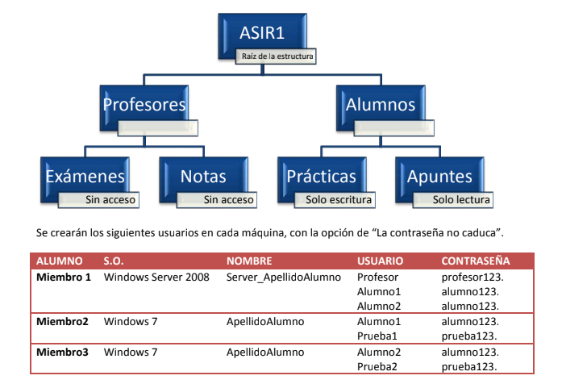

1. Los tres equipos tienen que estar conectados en modo puente para que se conecten a la misma red.

2. La asignación de direcciones será mediante DHCP.

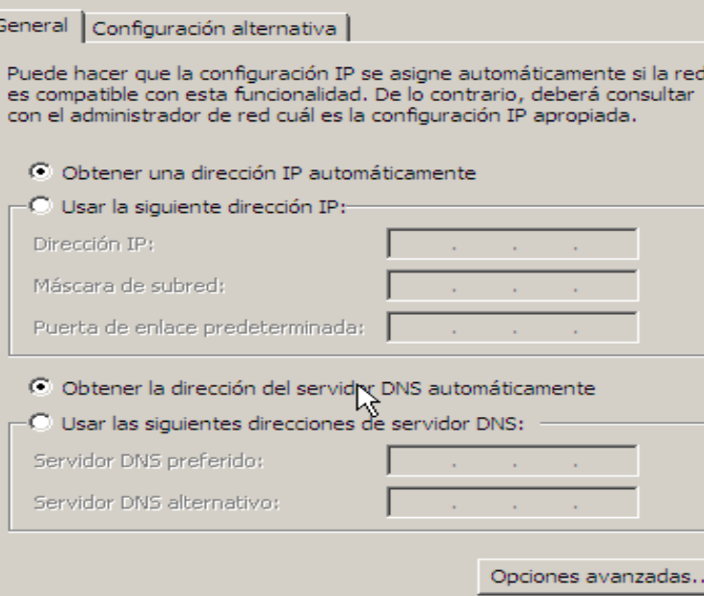

3. Cada uno de los equipos tendrá el nombre indicado en la tabla anterior.

equipo y propiedades

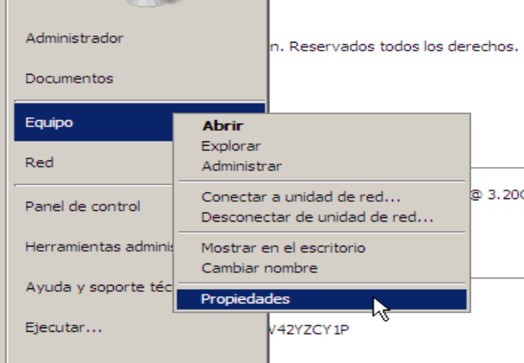

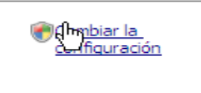

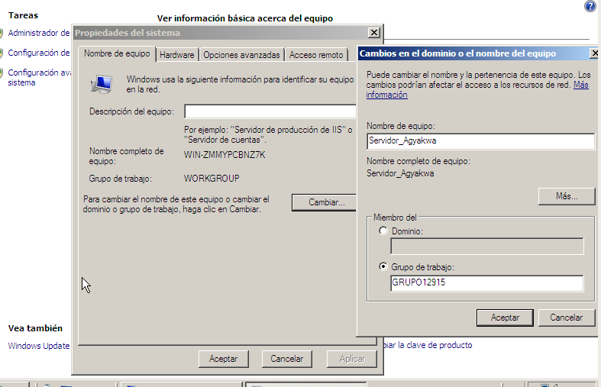

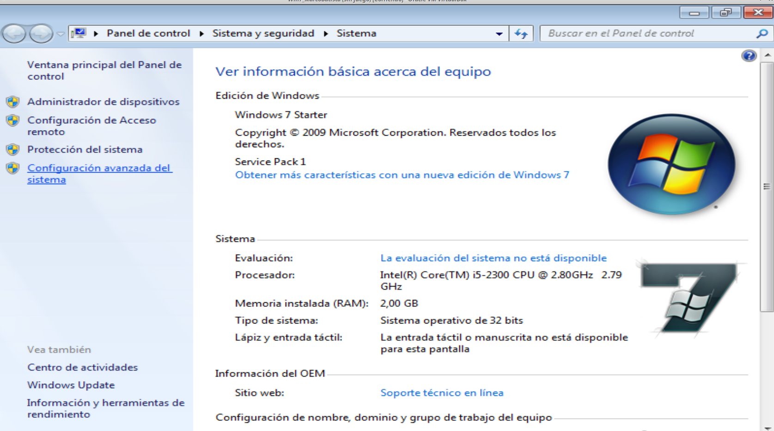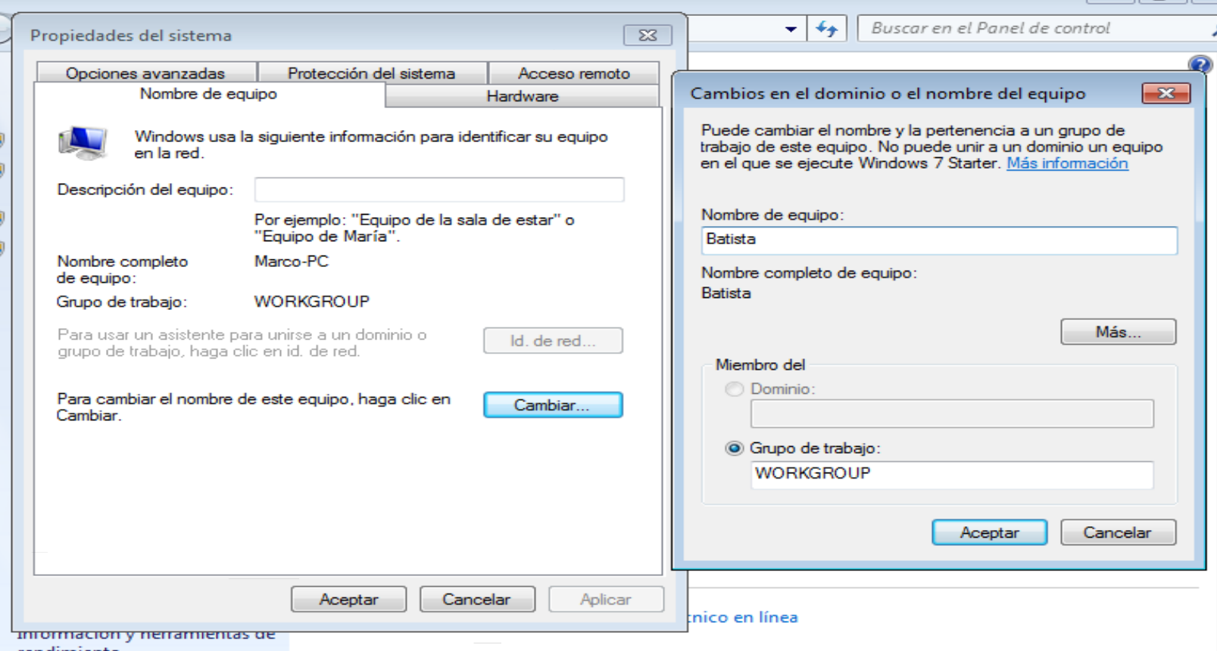









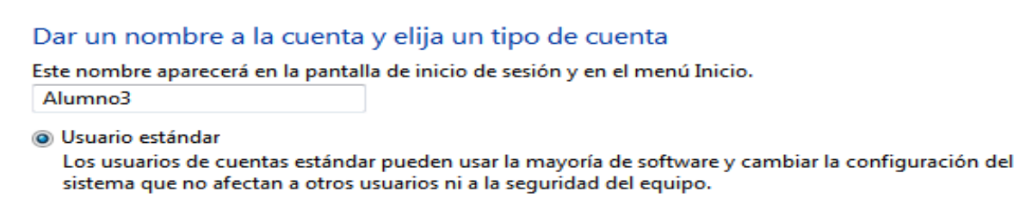

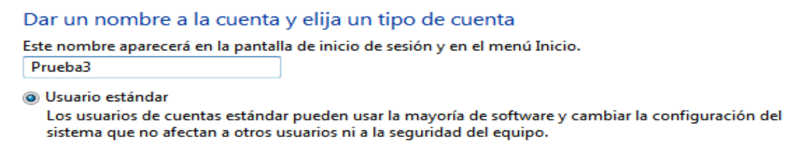

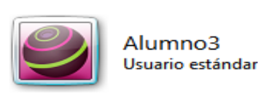



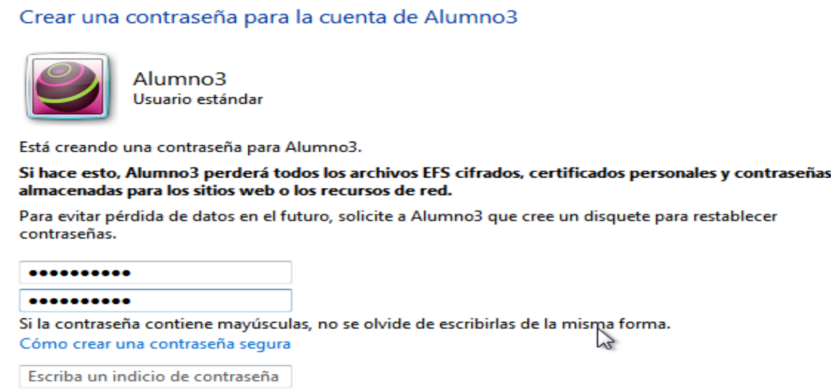

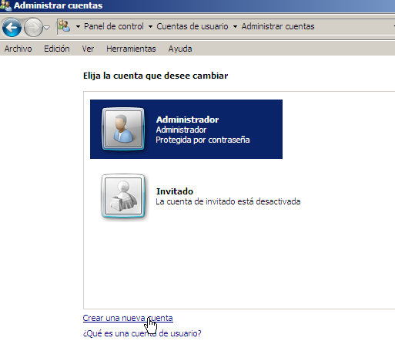

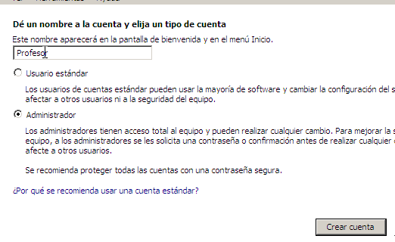

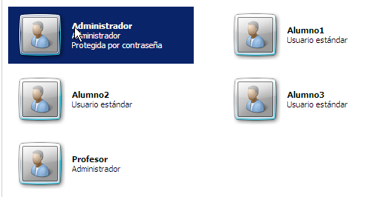

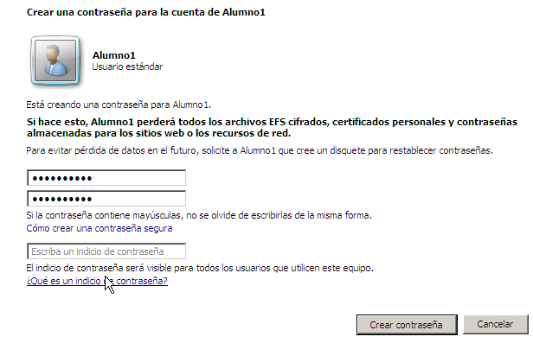

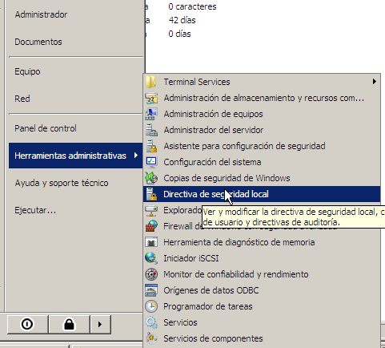

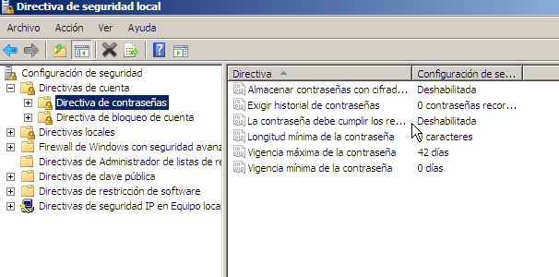

4. Los ordenadores están conectados a un grupo de trabajo denominado

GRUPONum1Num2Num3, donde Num1 es el número de clase del primer miembro del grupo, Num2 el número de clase del segundo miembro del grupo y Num3 el número de clase del tercer miembro del grupo.

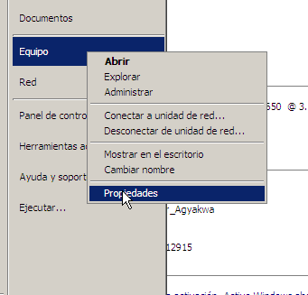

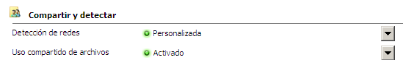

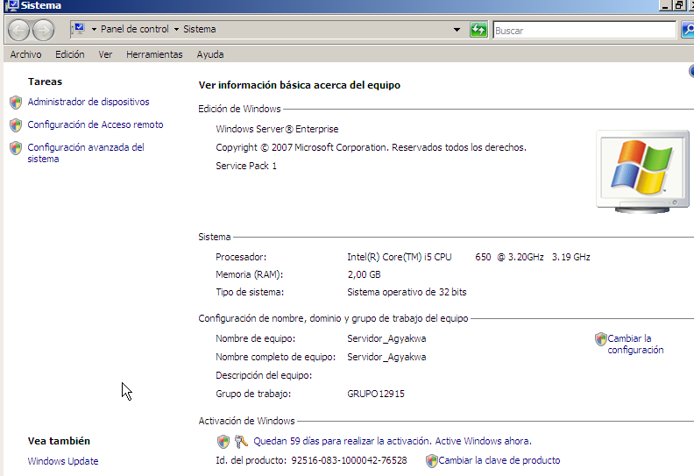

Botón Windows>Equipo>propiedades>

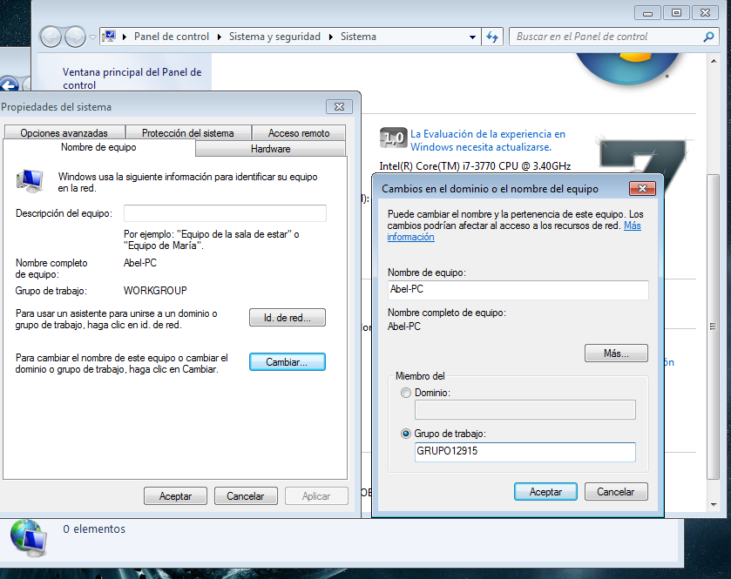

Para que me aparezcan todos los equipos que están conectados a mi red.

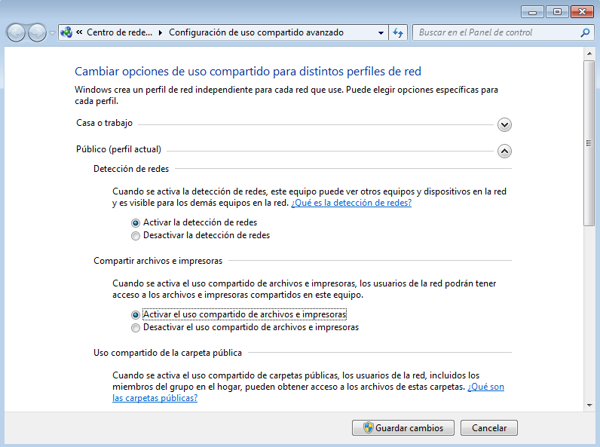

5. Crear la estructura de directorios indicada anteriormente. Se incluirán archivos de prueba en las carpetas Notas, Exámenes y Apuntes.

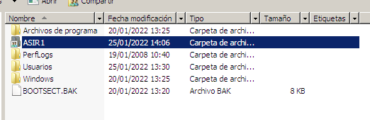

6. Se compartirán las carpetas que se considere necesario para cumplir con los requisitos expuestos.

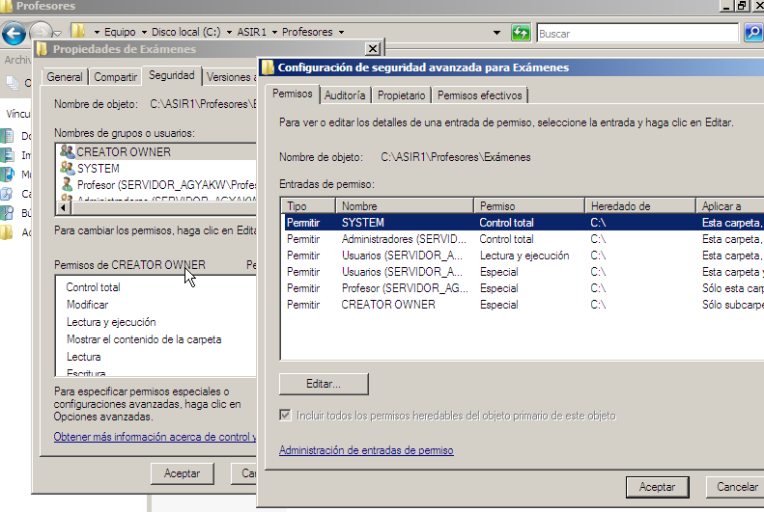

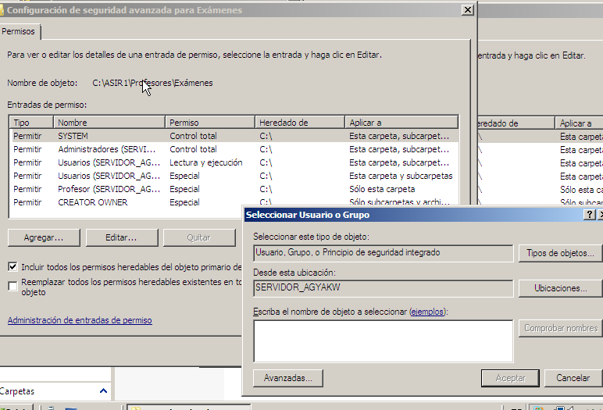

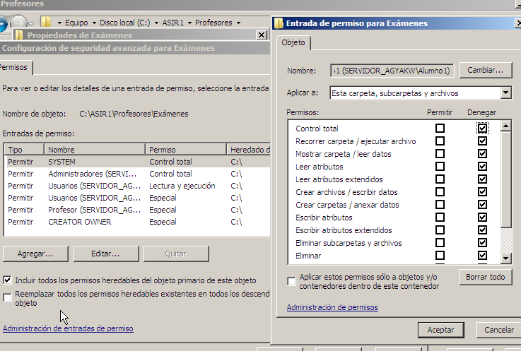

7. Cada carpeta tendrá los permisos necesarios. Rellena la siguiente tabla indicando los permisos que has puesto:

| **PERMISOS DE RED** | | |
| --- | --- | --- |
| **CARPETA** | **GRUPO / USUARIO** | **PERMISOS** |
| Profesores |  |  |
| Alumnos |  |  |
| **PERMISOS LOCALES** | | |
| **CARPETA** | **GRUPO / USUARIO** | **PERMISOS** |
| Profesores |  |  |
| Alumnos |  |  |
| Notas |  |  |
| Exámenes |  |  |
| Prácticas |  |  |
| Apuntes |  |  |

8. Tanto Alumno1 como Alumno comprobarán que:

a. Tienen acceso al servidor del profesor

b. No tienen acceso ni a Notas ni a Exámenes

c. Tienen acceso a Apuntes y pueden leer los documentos que hay ahí, pero no pueden modificarlos.

d. Pueden subir archivos a la carpeta Prácticas y ver lo que hay sin problemas. 9. ¿Qué pasa si en vez de acceder con los usuarios Alumno1 y Alumno2 desde las máquinas con ky